Математическая олимпиада школьников
имени Г.П. Кукина
4.02.2024 6 класс
г. Омск
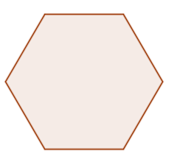
ДОВЫВОД

- Разбейте правильный шестиугольник тремя прямыми на шесть непересекающихся фигур: два треугольника, два четырёхугольника и два пятиугольника. (Сокольникова А.М.)
- Расстояние между пунктами A и B составляет 12 километров. Из этих пунктов одновременно навстречу друг другу вышли две машины. Первую минуту каждая из машин ехала со скоростью 60 км/час. Во вторую минуту первая машина проехала на 1 км больше, чем в первую, в третью – на 1 км больше, чем во вторую. А дальше эта машина ехала с набранной скоростью, не меняя её. Вторая машина второй километр проехала на 20 секунд быстрее, чем первый, третий – на 20 секунд быстрее, чем второй. А дальше она тоже поехала с набранной скоростью, не меняя её. Через сколько минут после выхода машины встретились и в какой точке пути? (Штерн А.С.)
- В прямоугольной таблице две строки и три столбца. Можно ли расставить в клетках таблицы цифры от 1 до 6 (каждую по разу) так, чтобы сумма чисел в первой строке равнялась произведению чисел в первом столбце, а сумма чисел во второй строке равнялась произведению чисел во втором столбце? (Штерн А.С.)
- Бабушка и дедушка по очереди изучали фотографию внуков. В очках они могут разглядеть вдвое больше мелких деталей, чем без. Дедушка был в очках, а бабушка – без, и они разглядели в сумме 250 мелких деталей. Потом бабушка забрала у деда очки и вдвоем на той же фотографии они увидели в сумме 320 мелких деталей. Сколько деталей бабушка и дедушка разглядели бы на фотографии, если бы оба были в очках? (Кукина Е.Г.)
- Барон Мюнхгаузен утверждает, что сумел выписать в ряд числа 1, 2, 3, ..., 2023, 2024 так, что среди каждых трёх подряд идущих чисел одно равно сумме двух других. Не ошибается ли барон?
- Малыш в каждую клетку бумажной доски 10х20 положил 1, либо 2, либо 3 конфеты, причем если в некоторой клетке x конфет, то в её соседках по стороне сверху и справа число конфет различается между собой и отлично от х. Карлсон выбрал фигуру из трёх клеток и каждый раз, прилетая к Малышу в гости, вырезает эту фигуру из бумажной доски и съедает находящиеся на ней конфеты. Как только Карлсон не может вырезать фигуру, оставшиеся конфеты достаются Малышу. Какое наименьшее число конфет Карлсон может оставить Малышу? Не забудьте объяснить, почему меньше конфет оставить не удастся. (Усов С.В.)

Математическая олимпиада школьников
имени Г.П. Кукина
4.02.2024 6 класс
г. Омск
Математическая олимпиада ОмГУ носит имя профессора Г.П. Кукина, создателя системы городских математических олимпиад.
ВЫВОД

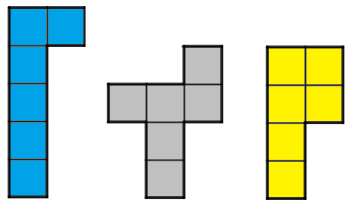
7. У ювелира Гексамина есть три вида заготовок из 6 золотых квадратиков каждая. Заготовок каждого вида – 4 штуки. Сможет ли Гексамин соединить их все без дыр и наложений в круговой браслет шириной три клетки? Заготовки можно поворачивать и переворачивать. (Пахомова К.Н., Благонравова О.В.)

8. Воры всегда лгут о преступлениях, в которых замешаны, и говорят чистую правду о преступлениях, в которых не замешаны. Полиция установила, что в ограблениях банка и ювелира могут быть задействованы только Алекс, Боб и Джон, и никто другой!
Алекс: Боб не грабил банк! А Джон не грабил ювелира!
Боб: Джон участвовал в ограблении банка. А Алекс грабил ювелира!
Джон: Ювелира ограбили в точности те же люди, что и банк.
Кого арестовать и за какое преступление? (Кукина Е.Г.)

9. Несколько членов жюри составляли олимпиаду. И все предложили поровну задач. Потом задачи стали критиковать. И каждый раскритиковал одинаковое количество задач. Выяснилось, что каждую задачу критиковали либо дважды, либо только один раз. В итоговый комплект из 5 задач взяли все задачи, раскритикованные один раз. Сколько было членов жюри? (Кукина Е.Г.)

10. Волшебник бросает 100 заколдованных игральных кубиков и у него в сумме всегда выпадает 350 очков. А каких вариантов больше: тех, где ни разу не выпадет 2 или тех, где ни разу не выпадет 5? Как известно, сумма чисел на противоположных гранях игрального кубика равна 7. (Усов С.В.)
http://www.ashap.info/Turniry/Kukin/index.html

